J6 bearing cup

都是通孔

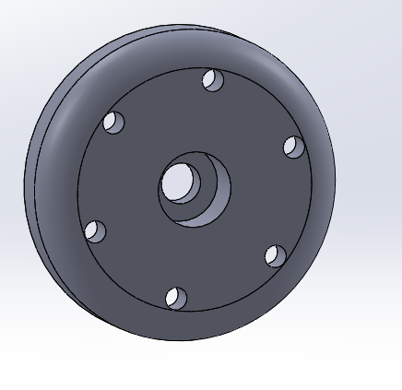

J6 Gripper mount

打圈的是3mm的螺纹孔，打通。其余是通孔

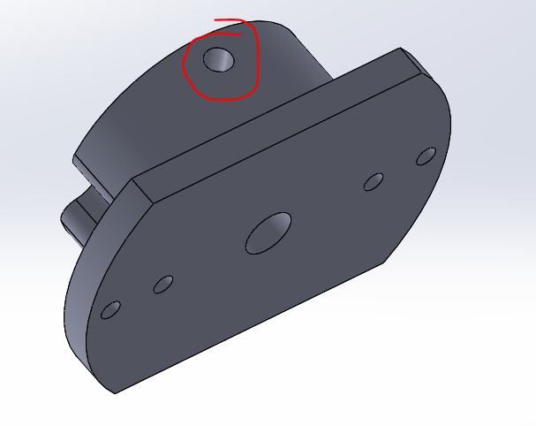

J6 housing single piece

以下六个孔都是直径2.5mm的螺纹孔

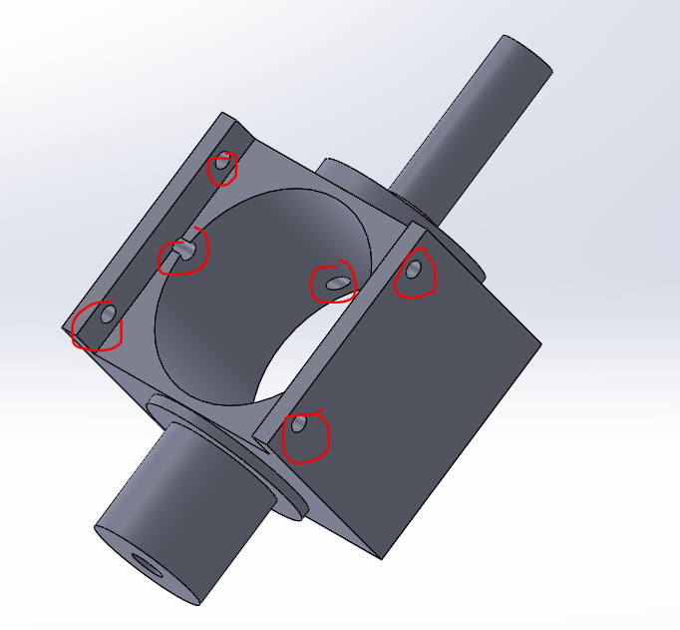

J6 main bearing arm

都是通孔

